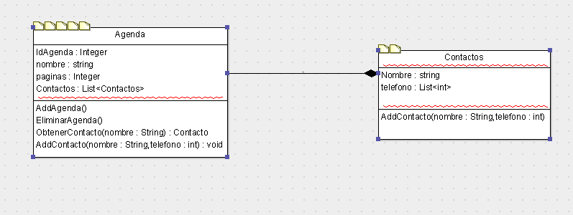

1. Crear en la Clase Agenda Un método que devuelva la cantidad de contactos que existe en una agenda.
2. Crear un método que imprima los teléfonos agendados de una persona en particular (pasando su nombre por parámetro) .